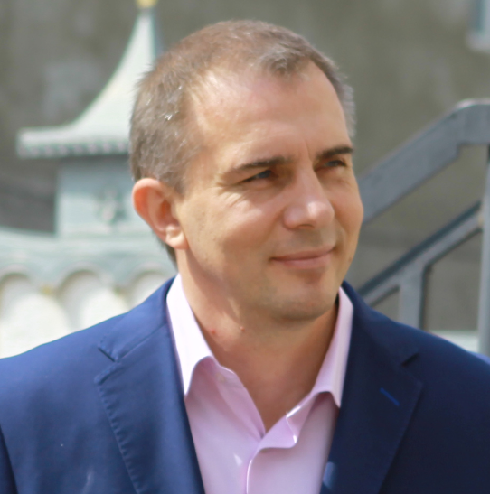
Даперко
Олег Дмитриевич
Родился 22.06.1976.
Родился и вырос в г.Бахчисарае. В 1992 году окончил 4-ю общеобразовательную школу г.Бахчисарая. В 1996 году окончил Бахчисарайский строительный техникум.
Занимался общественной деятельностью - заместитель председателя общественного совета при Бахчисарайской районной государственной администрации, 2011-2014г.; соучредитель, член правления Бахчисарайской районной благотворительной организации «Гражданский Фонд Социальных Инициатив», 2010-2014г.
Депутат Бахчисарайского городского совета 6-го созыва, 1-го созыва; дважды был избран по одномандатному избирательному округу. Женат.
Трудовая деятельность:
1996 - 1997 - Отдел государственной службы охраны при Бахчисарайском райотделе милиции.
1998 - 2001 - г. Симферополь, ул. Севастопольская, 1-й завод, ОАО «Крым Хлеб».
2001 - 2010 - г. Севастополь, Союз художников прикладников «Мастер».
2011 - 2012 - КУСРП Бахчисарайского городского совета. Директор.
2012 - 2013 - Крымская республиканская водолечебница «Черные Воды».
2013 - 2014 - Руководитель Бахчисарайской районной проектно – аналитической группы.
2014 - март 2015г. - Заместитель председателя Бахчисарайского городского совета.
2015 - по настоящее время - Председатель Бахчисарайского городского совета.

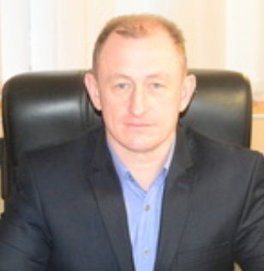
Капустин
Андрей Аркадьевич
Заместитель Председателя Бахчисарайского городского совета
Дата рождения: 29.10.1970г. Место рождения: г.Бахчисарай. Место жительства: г.Бахчисарай.
Образование:
Высшее. 1995г. Севастопольский государственный технический университет Специальность: инженер.
Нахождение в статусе депутата выборных органов: Депутат Бахчисарайского городского совета 1 созыва
Трудовая деятельность:
1988-1989 - Бахчисарайский консервный завод, рабочий
1989 - Бахчисарайский АТП АТО ОПС, слесарь
1989 - 1992 - Служба в рядах Совестской армии
1995 - 1999 - ООО «Интер-Веста», директор
2000 - 2003 - "Бахчисарайское коммунальное предприятие», главный инженер
2004 - 2011 - Частный предприниматель
2012 - 2015 - Бахчисарайская Центральная Районная больница, главный инженер

Список депутатов Бахчисарайского городского совета
№ | ФИО
1 | Харитонов Сергей Аркадьевич  Округ №1  Улицы: ул. Гаспринского, Розы Люксембург, Шмидта, Восточная, Скалистая, Подгорная, Карла Либкнехта, Островского, Карла Маркса, Зои Космедемьянской, Комсомольцев Подпольщиков, Мариампольское ущелье, Басенко, Краснофлотская, Пролетарская, Хмельницкого, Сизова, Абрикосовая, Автодромная, Виноградная, Вишневая, Грушевая, Зеленая, Можжевеловая, Нагорная, Ореховая, Ромашковая, Садовая, Солнечная, Степная, Яблоневая, Большевик, Пушкина, Горького, Базарная.  Переулки: Полевой, Угловой, Исторический, Луначарского, Челюскинцев, Короленко, Коцюбинского, Киевский, Московский.
2 | Скачков Василий Александрович  Округ №1  Улицы: ул. Гаспринского, Розы Люксембург, Шмидта, Восточная, Скалистая, Подгорная, Карла Либкнехта, Островского, Карла Маркса, Зои Космедемьянской, Комсомольцев Подпольщиков, Мариампольское ущелье, Басенко, Краснофлотская, Пролетарская, Хмельницкого, Сизова, Абрикосовая, Автодромная, Виноградная, Вишневая, Грушевая, Зеленая, Можжевеловая, Нагорная, Ореховая, Ромашковая, Садовая, Солнечная, Степная, Яблоневая, Большевик, Пушкина, Горького, Базарная.  Переулки: Полевой, Угловой, Исторический, Луначарского, Челюскинцев, Короленко, Коцюбинского, Киевский, Московский.
3 | Григорьев Вадим Анатольевич  Округ №2  УЛИЦЫ: Менделеева, Октябрьская, Школьная, Н.Спаи, Гастелло , Затрубченко ,Коммунаров, Ленина, Речная, Толбухина , Севастопольская, Красноармейская, Партизанская, Гайдара, Сиреневая, Кольцевая, Танкистов.  ПЕРЕУЛКИ: Банный, Л. Украинки, Ушинского, Горный, Коммунаров, Спортивный, Крутой.
4 | Умеров Бекир Зевриевич  Округ №3  УЛИЦЫ: Лесная, Симферопольская, С. Чекалина, Бахчалы, Достлукъ, Айсерез, им. Умера Ипчи, им. Нессибули Велиева, Шамиля Алядина, Бахчисарайская, В. Чёрного, Абдулы Тейфук, Февзи Билялова, Чокъракъ, Принца Уэльского, Сабрие Ереджеповой, Едие Топчи, Яшлыкъ,М. Татарина, Бельбекская, Урал Дагъи, Узбекистанская, Сейтнеби Абдураманова, Коккоз,Албат, Усеина Баданинского, Шефике Ханум, Къара лез, Алиме Абденнановой, Османа Акъчокъракъли, Тынчлыкъ, Генерала Булатова, Академика Сахарова, Абдураима Решедова, Анни Науменко, Сюрен, Чатыр дагъ, Пидворко,Мелевше, Топчиковой, Глубокояровская, Шакир Селим, В.Джарты, Дерекой, А.Палия, Кузбасская, Дружбы, Крымской Весны, Скифская, Караимская, Героев, М.Сейдаметова, Ю.Синкевича, Р.Орлова, Г. Паюка .  ПЕРЕУЛКИ: Мангуп, Улаклы, АЮ-Даг, Теберти, Лавандовый, Менгир, Сувлу-Кая.
5 | Капустин Андрей Аркадьевич  Округ №4  УЛИЦЫ: Новая, Б. Источник Е. Симона, Вишнёвая, Заводская, Громова, Ватутина, Чкалова, Степная, Ж/д дома, 8 Марта, Подгородняя, Приозерная, Промышленная, Чехова, Суворова, Македонского, Куйбышева, Новогородская.  ПЕРЕУЛКИ: Оборонный , Советский ,Украинский,Чехова, Пионерский.
6 | Гуляев Юрий Владимирович  Округ №5  УЛИЦЫ: Щорса, Ракитского, Гризодубовой, Свидерского, Котовского, Шевченко, Панфилова, Строительная, Задорожная, Кооперативная, Висовина,Серова, Шапшала, Русская, Селимова, Миндальная, Ялтинская, Яновского, Пирогова, Таврическая, Лазурная, Южная, Альминская, Гурзуфская.  ПЕРЕУЛКИ: Садовый.
7 | Меметов Эбазер Рустемович  Округ №6  Улицы: Лазурная, Юная, Альминская, Гурзуфская, Качинская, Русская, им. Шестак, им. Румянцевой, им. Шапшали, им. Болека, им. Бортникова, им. М уртазаева, Интернацианальная, им. Чепурина, им.Гордиенко, им. Моисеева, Якутская, им. Герасимова, Закарпатская, Хрусталёва, Яновского, Селимова, Пирогова, Таврическая, Строительная, Миндальная, Ялтинская, Й. Урсола, Дубинской, Бережной, Фиданлар, Ешиль ада, Авдет, Мюстеджип Улькусала, Джесарет, Судак, Герайлар, Терджиман, Вели Ибраимова, Ашик Умера, им. Агатангела Крымского, им. Джафер Сейдамет, им. Мамута Рефата, им. Аблякима Ильми, Алима Азамата, Тугай Бея, Урриет, Самойленко, Самохвалова  ПЕРЕУЛКИ: Тенистый, Куприна.
8 | Аблаев Суфьян Энверович  Округ №6  Улица: Лазурная, Юная, Альминская, Гурзуфская, Качинская, Русская, им. Шестак, им. Румянцевой, им. Шапшали, им. Болека, им.Бортникова, им. М уртазаева, Интернацианальная, им. Чепурина, им.Гордиенко, им. Моисеева, Якутская, им. Герасимова, Закарпатская, Хрусталёва, Яновского, Селимова, Пирогова, Таврическая, Строительная, Миндальная, Ялтинская, Й. Урсола, Дубинской, Бережной, Фиданлар, Ешиль ада, Авдет, Мюстеджип Улькусала, Джесарет, Судак, Герайлар, Терджиман, Вели Ибраимова, Ашик Умера, им. Агатангела Крымского, им. Джафер Сейдамет, им. Мамута Рефата, им. Аблякима Ильми, Алима Азамата, Тугай Бея, Урриет, Самойленко, Самохвалова.  ПЕРЕУЛКИ: Тенистый, Куприна.
9 | Пузырев Александр Владимирович  Округ №7  УЛИЦЫ: Нахимова, Свердлова, Комарова, Крупской, Маяковского, Жуковского, Стрельникова, Фрунзе 1-79, и 2-42, Чапаева, Будённого, Лермонтова , Ломоносова, Белоусова, Крымская, Калинина, Мальцева, Грузинова, здания на территории бывшей нефтебазы.  ПЕРЕУЛКИ: Первомайский, Комсомольский, Жуковского.
10 | Яворский Ярослав Константинович  Округ №8  УЛИЦЫ: Мира 2 , 3, 5, 6, 8, 9, 10, 10-а, 12, 14, 18, Фрунзе: 52-а, 56.
11 | Мелконян Наири Мазманович  Округ №8  УЛИЦЫ: Мира 2 , 3, 5, 6, 8, 9, 10, 10-а, 12, 14, 18, Фрунзе: 52-а, 56.
12 | Гжиров Руслан Энверович  Округ №9  УЛИЦЫ: Фрунзе 44 ,44-а, 44-б, 46, 46-а, 52, 54, 81-97, ул.Гагарина, Макаренко, Мичурина.
13 | Кулинченко Ольга Михайловна  Округ №9  УЛИЦЫ: Фрунзе 44 ,44-а, 44-б, 46, 46-а, 52, 54, 81-97, ул.Гагарина, Макаренко, Мичурина.
14 | Даперко Олег Дмитриевич  Округ №10  УЛИЦЫ: Мира 16, 20. Фрунзе: 48, 50, 50-а, 50-б, Советская 6, 8, 10, 11, 12, 14, 16, 18. ПЕРЕУЛКИ: Музыкальный 3, 5,7.
15 | Гутник Евгений Владимирович  Округ №10  УЛИЦЫ: Мира 16, 20. Фрунзе: 48, 50, 50-а, 50-б, Советская 6, 8, 10, 11, 12, 14, 16, 18. ПЕРЕУЛКИ: Музыкальный 3, 5,7.
16 | Лиморенко Леонид Павлович  Округ №11  Поселок Научный: дома с № 1- по № 46.
17 | Андроник Анастасия Юрьевна  Округ №11  Поселок Научный: дома с № 1- по № 46.

